**キャップ選別機**

**カメラモニター操作について**

**Ver1.0 2021/3/1**

**株式会社ビジネスプロセスソリューションズ**

**■ソフトウェアダウンロード**

ウェブブラウザより、ソフトウェアダウンロードページにアクセスします。

<http://www.mipcm.com/download>

アクセスすると、下記ページが表示されます。

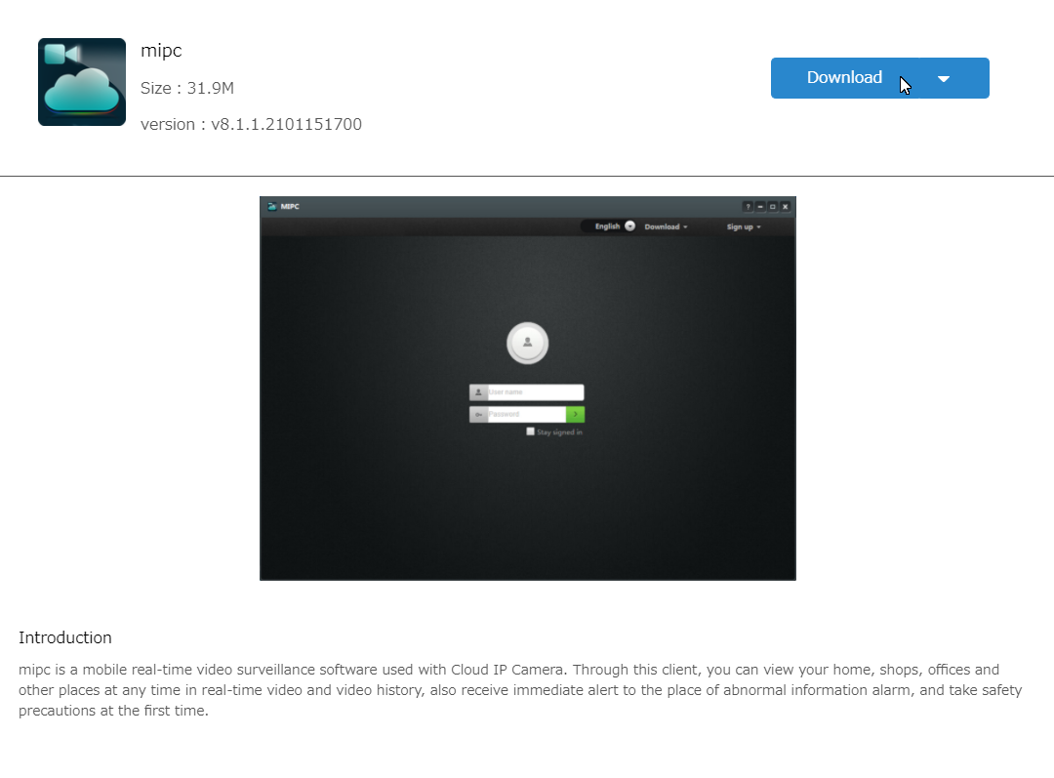

“Download”をクリックし、出てきた選択項目より”Windows”を選択して、

インストールファイルのダウンロードを開始します。

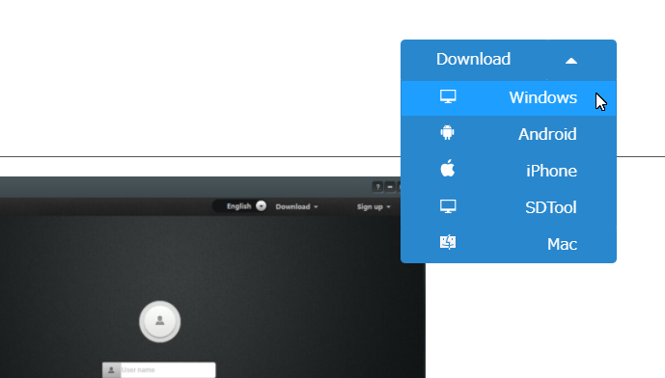

**■ソフトウェアインストール（1/2）**

ダウンロードしたファイルを実行します。

（ファイル名：MIPC_Setup_v*******.exe *はバージョン番号となっています。）

実行すると、下記画面が出てきます。画面に従ってインストールを実行してください。

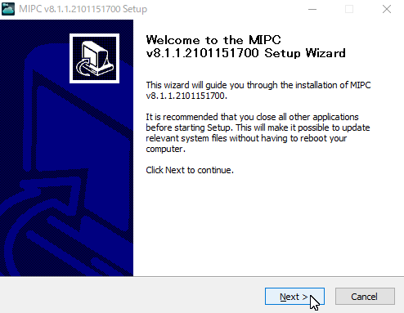

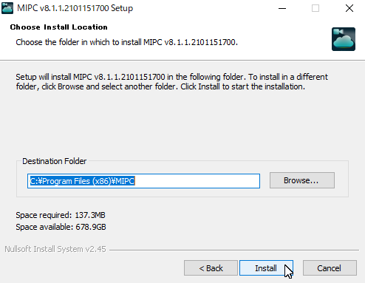

**■ソフトウェアインストール（2/2）**

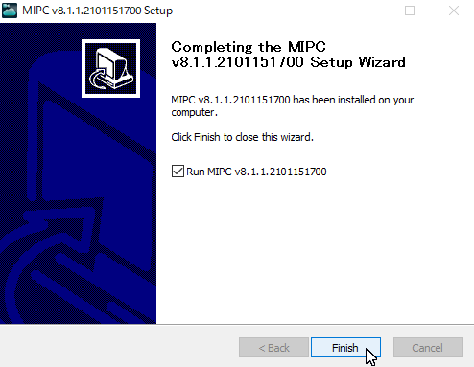

“Run MIPC v********* ”のチェックボックスにチェックされている際は、

“Finish”をクリックしてインストールを完了させると、ソフトウェアが実行されます。

**■ソフトウェアの実行とサインイン**

左下のスタートボタンより、”MIPC”を実行します。

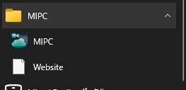

下記画面が表示されます。

（※サインイン画面が出てくるまで、数十秒と時間がかかる場合があります。）

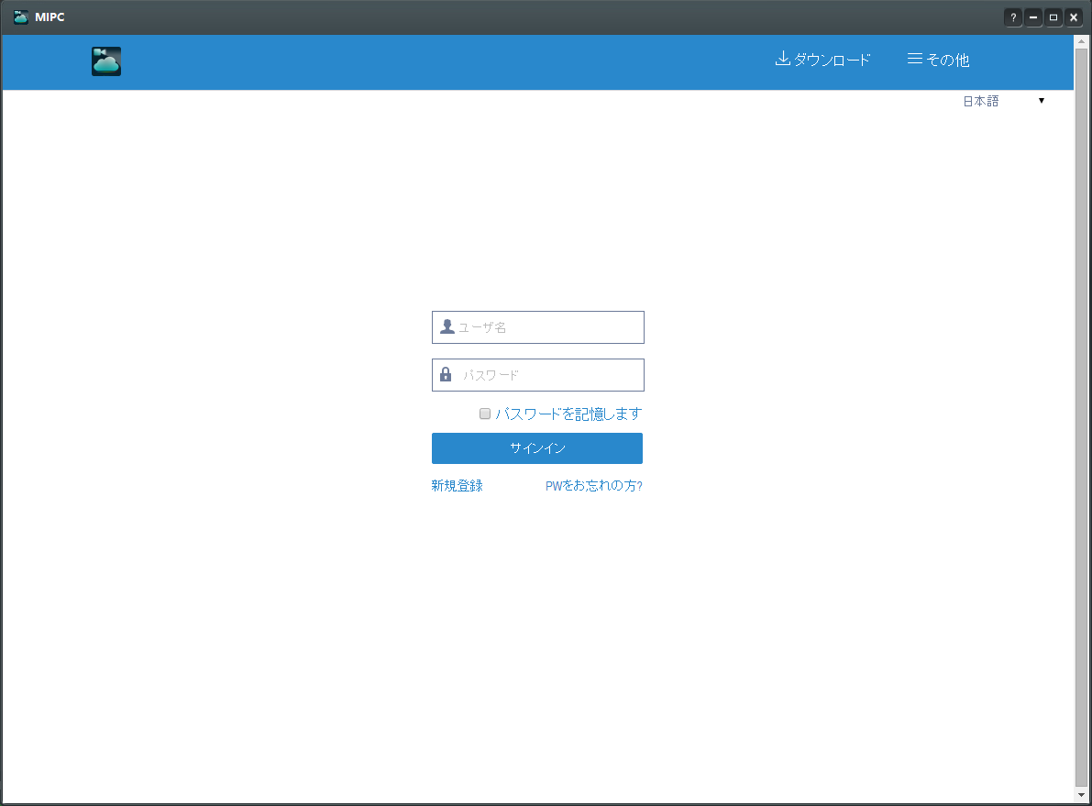

ユーザ名・パスワードを入力して、”サインイン”をクリックしてください。

**■カメラ映像をモニターする**

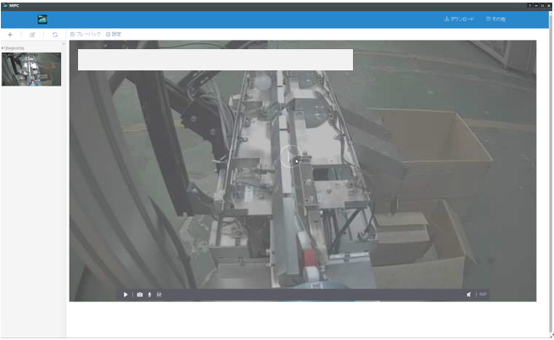

画面の中央にある再生ボタンをクリックすると、現在のカメラの映像がモニターできます。

※**カメラオフライン時の表示**

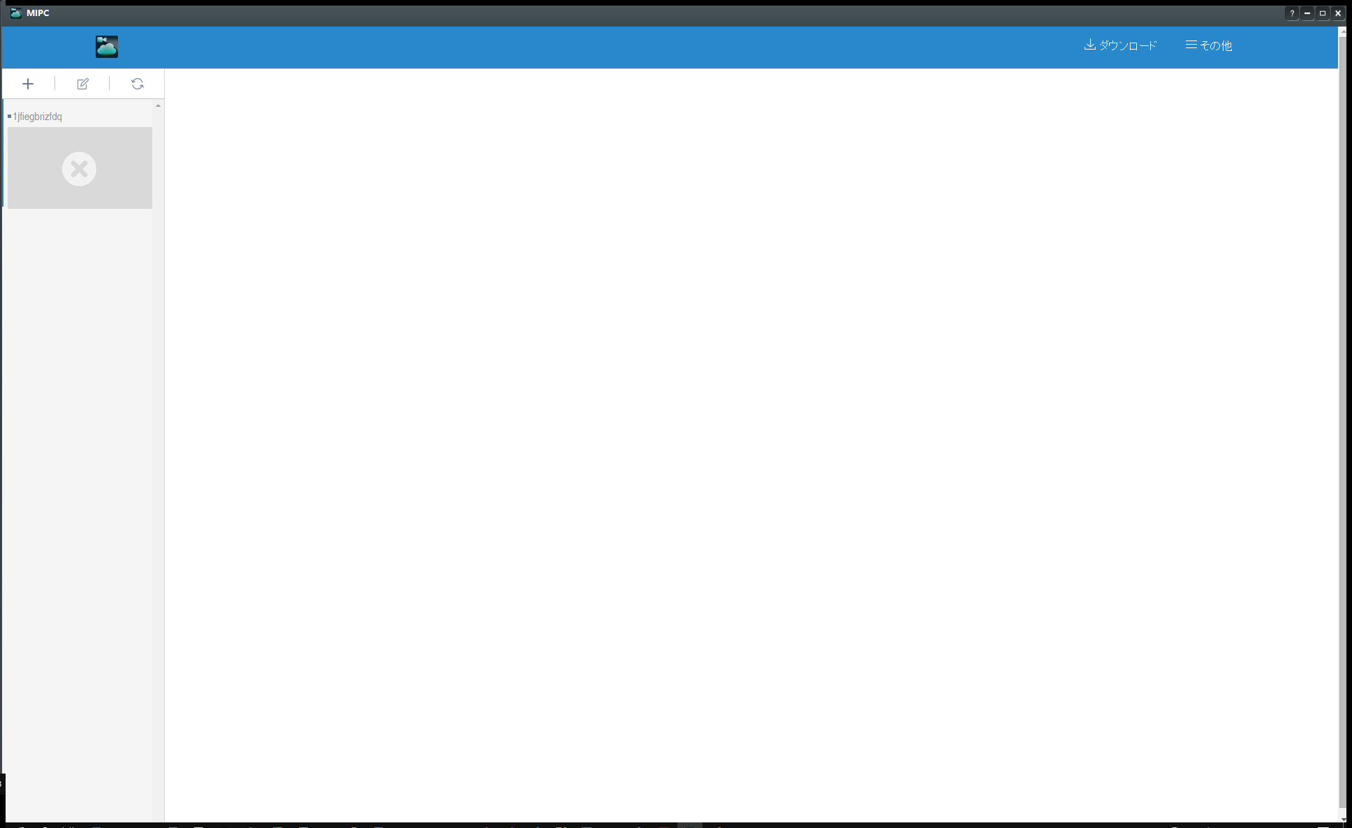

カメラがオフラインの際はアプリケーション左部が、上記のような表示になります。

**■カメラの向きを上下左右に動かす**

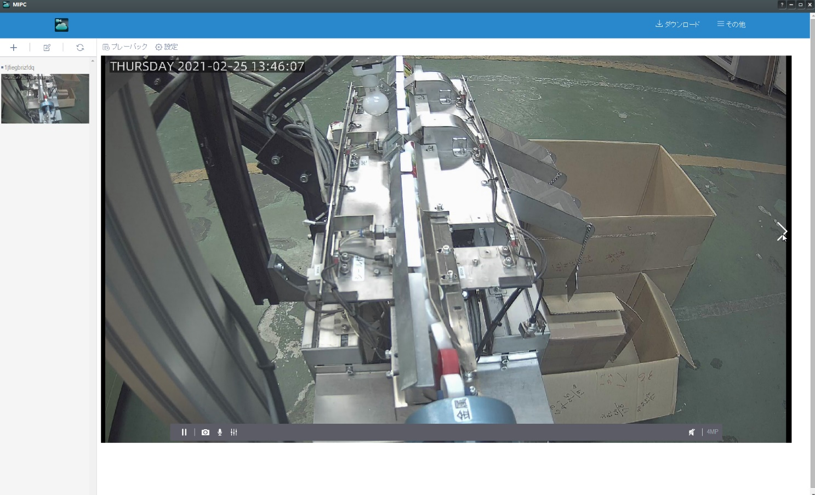

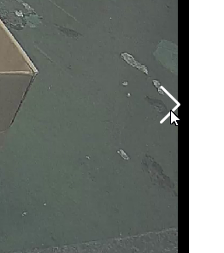

拡大図(右へ移動する際)

マウスポインターを画面の端（上、下、左、右）まで移動すると、方向制御ボタンが現れます。

方向制御ボタンをクリックしてカメラの動きをコントロールすることができます。

　稼働範囲

　　　垂直方向：100°

　　　水平方向：350°

**■静止画の撮影**

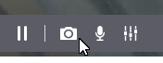

カメラマークをクリックする事で、静止画を撮影できます。

カメラマークをクリックで、撮影された静止画のプレビューが表示されます。

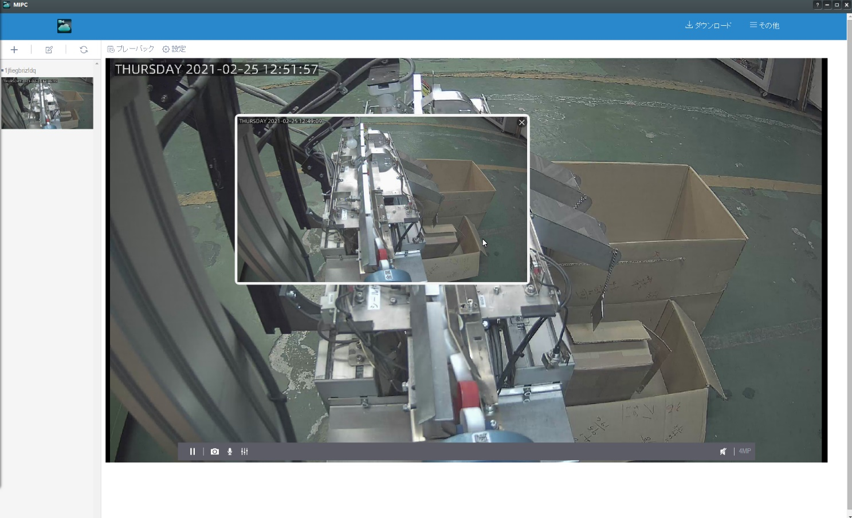

撮影された静止画のプレビュー

撮影された静止画のプレビューをクリックする事で、静止画を保存する事ができます。

**■遠隔モニターの音声をカメラへ出力する**

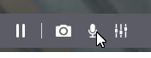

マイクアイコンをクリックする事で、遠隔モニター側の音声をカメラへ出力する事ができます。

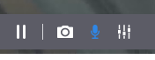

カメラへの音声出力が有効になると、マイクアイコンが青になります。

**■画像設定**

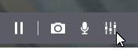

上記アイコンをクリックする事で下記設定ウインドウが表示され、カメラの画像を設定する事ができます。

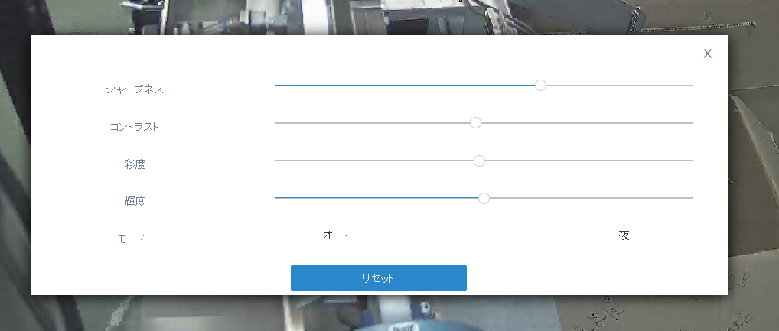

丸い部分を左右へドラッグしてスライドさせる事で、調整できます。

設定終了時は、右上の”**×**”をクリックしてください。

※“リセット”をクリックすると、画像設定がデフォルト状態になります。

**■設置位置の音声を確認する**



カメラ映像の下部のスピーカーアイコンをクリックする事で、カメラ設置環境の音声を確認できます。



音声取得が有効にされると、スピーカーアイコンが上記のようになります。

■設定について

“設定”をクリックする事で、カメラの詳細設定変更ができるのですが、

ご提示しておりますサインインでは、カメラの詳細設定の変更はできません。

■サインイン情報について

“その他”をクリックする事で、サインインパスワード変更ができるのですが、

ご提示しておりますサインインでは、サインイン情報の変更はできません。

もしも、パスワードの変更のご要望がございましたら、BPSでご対応致しますので、

ご連絡ください。

■ダウンロードについて

ダウンロードは、メーカーのカメラマニュアルがダウンロードできます。

PCソフトウェアのダウンロードのアクセス先も準備されているようですが、

アクセスできません。

